PENGGUNAAN MEDIA MATRAS LISTRIK UNTUK MENGASAH KECERDASAN PSIKOMOTORIK BAGI SISWA TK PERTIWI DESA SEKARAN
Anis Umi Khoirotunnisa, Novi Mayasari, Nella Candra P., Rifki Rizal
Anis.umi@ikippgpribojonegoro.ac.id
Novi.mayasari@ikippgribojonegoro.ac.id

Pendidikan Matematika
Fakultas Pendidikan Matematika dan IPA, IKIP PGRI Bojonegoro

Abstrak
Media Matras LISTRIK (Literasi Sensori dan Motorik) merupakan suatu media permainan sekaligus media berlajar yang diperuntukkan bagi siswa di tingkat pendidikan usia dini baik PAUD ataupun TK. Media Matras listrik ini di desain dengan kombinasi dari permainan melompat, berputar, menebak warna yang dalam gambarnya mengkombinasikan unsur angka dan huruf. Sesuai dengan nama Listrik yaitu sensori dan motoric maka desain dalam matras ini meliputi huruf abjad yang disusun sedemikian rupa sehingga dapat menarik siswa, selain itu ditambahakan pula beberapa aksen untuk bermain anak. Psikomotorik merupakan ranah yang berkaitan dengan keterampilan (skill) tau kemampuan bertindak setelah seseorang menerima pengalaman belajar tertentu. Hasil belajar psikomotor ini sebenarnya merupakan kelanjutan dari hasil belajar kognitif (memahami sesuatu) dan dan hasil belajar afektif (yang baru tampak dalam bentuk kecenderungan-kecenderungan berperilaku). Ranah psikomotor adalah berhubungan dengan aktivitas fisik, misalnya lari, melompat, melukis, menari, memukul, dan sebagainya. Berdasarkan hasil kegiatan pengabdian kepada masyarakat yang telah dilakukan, anak-anak TK Pertiwi sangat antusias saat bermain mengikuti prosedur dalam permainan matras listrik. Selain itu, para guru di TK Pertiwi juga antusias mengarahkan siswanya untuk mencoba permainan, menyebutkan dengan keras huruf dan angka yang tersaji di media matras listrik. Hal ini menjadi indicator keberhasilan dimana siswa belajar dengan cara yang menyenangkan dengan kemasan bermain, juga guru dapat berinovasi dengan memodifikasi media serupa.
Kata kunci : Media belajar, Literasi dan sensori, Psikomotorik.
PENDAHULUAN
Taman kanak-kanak (TK) adalah jenjang pendidikan anak usia dini ( usia 6 tahun atau dibawahgnya) dalam bentuk pendidikan formal. Kurikulum TK ditekankan pada pemberian rangsangan pendidikan untuk membantu pertumbuhan dan perkembangan jasmani dan rohani agar anak memiliki kesiapan dalam memasuki pendidikan lebih lanjut. Di Taman kanak- kanak siswa diberi kesempatan untuk belajar dan diberikan kurikulum pembelajaran yang sesuai dengan usia pada tiap-tiap tingkatanya. Siswa diajarkan mengenai agama, budi bahasa, berhitung, membaca (mengenal aksara dan ejaan), bernyanyi, bersosialisasi dalam lingkungan keluarga dan teman-teman sepermainanya, dan berbagai macam keterampilan lainya.
Tujuan belajar di TK adalah meningkatkan daya cipta anak-anak dan memacu mereka untuk belajar mengenal berbagai macam ilmu pengetahuan melalui pendekatan nilai budi bahasa, agama, sosial, emosional, fisik, motorik, kognitif, bahasa, seni dan kemandirian. Semua dirancang sebagai upaya mengembangkan daya pikir dan peranan anak dalam hidupnya. Anak usia 3-6 tahun masih berada dalam periode sensitif atau masa peka. Masa yang diperuntukkan bagi fungsi tubuh tertentu dirangsang, diarahkan, agar tidak terhambat perkembanganya. Misalnya kemampuan berbicara. Jika tidak dirangsang, anak akan mengalami kesulitan bicara. Pada periode ini anak harus didorong untuk mengutarakan antusiasme dari apa yang dilihat, didengar, dan dirasakan. Tujuanya: anak mampu mengembangkan prakarsa, daya kreatif, dan hal-hal produktif dalam bidang yang disenanginya.
Menurut Jean Peaget, ahli psikologi pendidikan dari swiss dalam (Susanto, 2012) tahap perkembangan kognitif atau intelektual anak dibagi dalam empat periode. Periode pertama adalah tahap sensori-motor (0-2 tahun), dimana bayi menggunakan penginderaan dan aktivitas motorik dalam mengenal lingkunganya. Namun, penginderaan fase ini ini baru sebatas respon refleks, yang berkembang menirukan tindakan lalu orang lain. Karena masih bersifat meniru, pada tahap ini stimulus konkret perlu diberikan secara perlahan melalui pengulangan. Periode kedua adalah tahap pra operasional (2-7 tahun). Pada fase ini kemampuan berbahasa anak sudah baik, tapi masih egosentris, anak masih sulit melihat sesuatu dari perspektif berbeda. Misalnya, ketika mereka diperlihatkan sebuah gelas tinggi ramping dan sebuah gelas pendek dan lebar diisi dengan air sama banyaknya. Kebanyakan anak diusia ini menjawab ada lebih banyak air dalam gelas tinggi ramping.
Matras Listrik ( Literasi, Sensori dan motorik) merupakan alat peraga media pembelajaran yang diperuntukkan bagi siswa Taman Kanak-kanak sebagai media dalam pengenalan huruf dan angka dengan metode permainan sesuai dengan kemampuan psikomotorik anak. Menurut (Rusman, 2010) pembelajaran dapat diartikan sebagai kegiatan yang membelajarkan siswa. Siswa tidak hanya dituntut untuk mencapai hasil yang baik, tetapi juga dituntut untuk selalu terlibat aktif dalam proses pembelajaran. Perkembangan motoric pada umumnya dapat dibedakan menjadi dua yaitu perkembagan motoric kasar dan motoric halus. Motoric kasar adalah kemampuan gerak tubuh yang menggunakan otot-otot besar, sebagian besar atau seluruh Anggota tubuh dan diperlukan agar anak dapat memfungsikan otot- otot tubuhnya dengan benar seperti kemampuan duduk, menendang, berlari, naik-turun tangga dan sebagainya.
Media pembelajaran yang tepat guna dapat meningkatkan sambutan atau penerimaan siswa terhadap stimulus tertentu. Sambutan atau penerimaan tersebut berupa kemauan. Dengan adanya media pembelajaran, terlihat pada diri siswa kesediaan untuk menerima beban pelajaran, dan untuk itu perhatiannya akan tertuju kepada pelajaran yang diikutinya. Siswa yang belajar melalui media pembelajaran akan memperoleh dan menggunakan bentuk-bentuk representatif yang mewakili objek-objek yang dihadapi, baik itu berupa orang, benda, atau kejadian/peristiwa. Objek-objek itu direpresentasikan atau dihadirkan dalam diri seseorang melalui tanggapan, gagasan atau lambang, yang dalam psikologi semuanya merupakan sesuatu yang bersifat mental (Arsyad, 2003). Media pembelajaran Matras Listrik ini dapat digunakan untuk melatih kemampuan menghafalkan angka dan huruf sehingga menjadikan budaya literasi bagi siswa TK. Media pembelajaran Matras Listrik ini sebagai alat penunjang pemahaman memudahkan dalam menghitung dalam belajar siswa yang menarik, karena dapat disajikan dengan tampilan yang menarik dan dengan pengoperasian yang menyenangkan.
Metode Pelaksanaan
Media Matras Listrik ini digunakan untuk pembelajaran di TK Pertiwi desa sekaran kecamatan Kasiman Kabupaten Bojonegoro. Sekolah ini terpilih sebagai lokasi pengabdian berdasarkan hasil observasi dan survei pada guru yang memberikan informasi bahwa pembelajaran disekolah ini hanya bersifat ceramah, pembelajaran lebih banyak dilakukan di ruangan dan juga media belajar belum pernah menggunakan media serupa dengan matras listrik ini.
cara penyajian dan penjelasan alur kegiatan, yaitu : 1) persiapan, meliputi survei awal, observasi dan perizinan, penentuan peserta, penyusunan proposal dan pembuatan media; 2) Pelaksanaan, meliputi pembelajaran menggunakan media matras listrik di sekolah terpilih; 3) Evaluasi; 4) Pelaporan.
Ketua dan anggota I tim pelaksana pengabdian kepada masyarakat ini adalah dosen dari program studi pendidikan matematika dengan spesifikasi pendidikan dan pengembang media pembelajaran. Tiga anggota lainya adalah mahasiswa yang terdiri dari Program studi pendidikan matematika sebagai tenaga lapangan.
Metode yang digunakan dalam pembelajaran ini dengan ceramah dalam penyampaian prosedur permainan, kemudian adalah praktek penggunaan Media Matras Listrik untuk mengasah psikomotorik anak sesuai dengan gambar yang ada dalam media ini. Selain mengasah psikomotorik lewat melompat dan berputar sesuai dengan jalur dalam matras listrik ini, siswa juga mendapatkan pembelajaran literasi berupa menghafal angka dan huruf lewat permainan berjalan dan melompat sambil menyebutkan angka dan huruf yang diinjaknya. Berikut adalah gambar media media pembelajaran Matras Listrik serta penjelasanya.

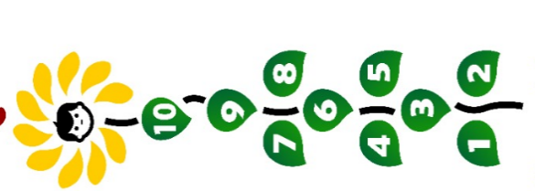
Gambar I. Pengenalan Angka 1 sampai 10

Pada sesi pertama ini siswa diajak untuk mengenal angka dari 1-10 dengan cara menyenangkan akan membuat anak bersemangat. Cara mengimplementasikanya adalah dengan berjalan sesuai urutan angka yang ada. Kegiatan ini melatih konsentrasi siswa agar melangkah mengikuti alur yang ada dan sesuai dengan urutan angka dari yang paling kecil hingga terbesar. Jika tidak sesuai urutan, guru mempersilahkan siswa untuk mengulangi kembali dari awal sambil menyebutkan dengan keras angka yang diinjaknya. Ketika sampai diujung dimana digambarkan dengan bunga matahari mereka harus berhenti yang artinya tahap awal permainan berhasil dilalui.
Gambar 2. Toe To Heel
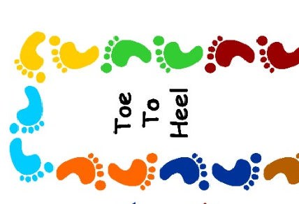

Bagian kedua dari media matras listrik ini adalah dimana anak harus berjalan pada jalan setapak dimana letak kaki harus sesuai dengan gambar, artinya langkah kaki kanan dan kiri harus diperhatikan dengan benar.
Gambar 3. Jump (melompat)


Pada sesi ini terdapat gambar katak yang bersiap untuk melompat. Anak- anak harus melompat tepat pada gambar katak. Kebiasaan anak TK yang suka melompat dapat terakomodir pada pembelajaran dengan media ini.

Gambar 4. Gross Motor Skills
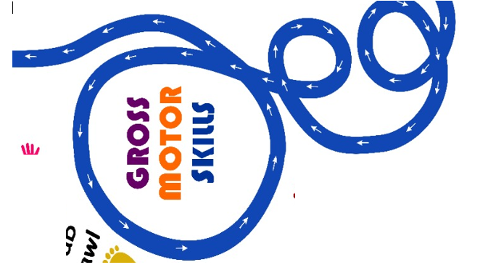

Pada sesi ini siswa diharuskan berjalan dengan berjinjit dan melalui lintasan sesuai dengan gambar dimana mereka harus berjalan luru, berputar dan berjalan dengan hati-hati agar tidak terjatuh. Kegiatan ini melatih konsetrasi serta kekuatan otot kaki siswa.
Gambar 5. Huruf Abjad A-Z


Sesi kegitan ke-5 ini media Matras Listrik menyajikan Huruf Abjad A sampai Z yang di desain dengan ragam warna dan bentuk bangun datar. Siswa diharuskan melompat mengikuti Alur huruf A-Z dengan mengucapkan dengan keras tepat saat menginjak huruf yang ada. Selain dapat belajar huruf, anak juga dapat belajar warna dan bentuk bangun datar yang ada.
Gambar 6. Melompat dengan 2 kaki
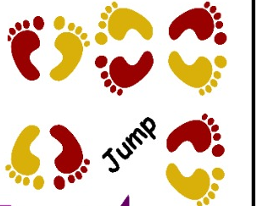
Gambar selanjutnya adalah gambar 2 kaki, dimana anak harus melompat berputar mengikuti arah gambar kaki yang ada. Jika pada sesi sebelumnya mereka melangkah sesuai gambar kaki kiri dan kanan, maka di sesi ini menggabungkan kemampuan menganalisis arah gerak dan kekuatan kaki dalam melompat.
Gambar 7. Melompat dengan Kaki dan Tangan
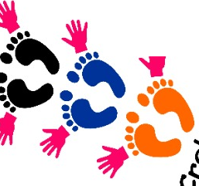

Pada kegiatan ini siswa diajak untuk melompat tidak hanya menggunakan kaki, tapi juga dengan tangan, sehingga tidak hanya melatih kemampuan otot kaki untuk menopang tubuh, tapi juga tangan.

Hasil dan Pembahasan
Alur kegiatan
Alur kegiatan pengabdian kepada masyarakat ini adalah sebagai berikut :
- Persiapan
Pada tahap ini , kegiatan-kegiatan yagn dilakukan adalah :
- Survei lokasi
Survei awal dilakukan dengan mendatangi rumah kepala sekolah TK Pertiwi desa Sekaran Kecamatan sukosewu untuk melakukan wawancara terkait pembelajaran dan Sumber daya manusian (pengajar) di sekolah tersebut.
- Perizinan
Kegiatan ini dilakukan untuk memperoleh perizinan sekaligus menentukan waktu pelaksanaan pengabdian. Perizinan ini dilakukan dengan penandatangan kesedian mitra untuk kegiatan pengabdian yang dikeluarkan oleh LPPM IKIP PGRI Bojonegoro.
- Penentuan peserta
Peserta dalam kegiatan pegabdian ini adalah seluruh siswa TK Pertiwi desa Sekaran dari kelompok A dan B sejumlah 40 siswa.
- Pembuatan Proposal
Pada tahapan ini, tim pelaksana menyiapkan proposal kegiatan yang diserahkan kepada pihak LPPM IKIP PGRI Bojonegoro untuk memperoleh surat tugas pelaksanaan pengabdian kepada masyarakat.
- Pelaksanaan
Pelaksanaan kegiatan ini adalah pada tanggal 18 oktober 2019. Pelaksanaan kegiatan ini berupa implementasi pembelajaran menggunakan media pembelajaran Matras Listrik (Literasi, sensori dan motorik) untuk memaksimalkan ranah psikomotorik siswa.
- Evaluasi
Evaluasi bertujuan untuk melihat perkembangan program yang dilaksanakan berjalan lancer atau tidak. Tim pengabdian kepada masyarakat melakukan wawancara pada siswa untuk melihat respon siswa pada pembelajaran dengan media ini, selain itu wawancara juga dilakukan kepada guru-guru yang ada dilingkungan TK Pertiwi untuk mendapatkan masukan terkait penyempurnaan media pembelajaran ini.
- Pelaporan
Laporan dibuat sebagia bentuk pertanggung jawaban tim terhadap kegiatan yang telah dilaksanakan. Laporan tersebut berupa laporan akhir yang diserahkan kepada LPPM IKIP PGRI Bojonegoro.
Dari kegiatan Pengabdian Kepada Masyarakat di TK Pertiwi desa Sekaran Kecamatan Kasiman yang telah dilakukan, dapat dilihat antusiasme para siswa saat pertama melihat media matras listrik ini, warna-warna yang mencolok serta gambar-gambar yang ada didalamnya telah berhasil memusatkan perhatian siswa. Karakter siswa TK yang cenderung punya keingin tahuan yang tinggi pada hal baru membuat antusiasme siswa semakin besar.
Teori pendidikan bahwa siswa taman kanak-kanak menyatakan bahwa kegiatan yang diprogramkan untuk anak tidak boleh mengandung unsur paksaan. Selanjutnya menurut Sofia Hartati (2005:8) menyatakan bahwa pertumbuhan perkembangan anak usia dini perlu diarahkan pada fisik, kognitif, sosio-emosional, kreativitas, dan Bahasa yang seimbang. Anak usia dini merupakan individu yang mengalami tumbuh kembang dengan pesat diberbagai aspek perkembangan. Oleh karena itu pendidikan anak usia dini harus mengacu pada prinsip bermain sambil belajar atau belajar seraya bermain, karena hamper seluruh kegiatanya adalah bermain (Slamet Suyanto, 2005: 5). Pada prinsipnya bermain mengandung rasa senang dan lebih mementingkan proses daripada hasil akhir (Kurniati, 2010). Dalam rangka mengoptimalkan tumbuh kembang anak, pendekatan pembelajaran yang terpusat pada anak yaitu pembelajaran melalui bermain, pembelajaran yang memungkinkan anak secara aktif berinteraksi dengan mengeksplorasi lingkunganya.
Pembelajaran yang dianggap paling tepat untuk anak usia dini adalah dengan model bermain. Karena dunia bermain adalah dunia anak. Melalui anak dapat mempelajari banyak hal, tanpa disadari oleh anak dan tanpa merasa terbebani. Melalui bermain anak dapat mengenal aturan, bersosialisasi, menempatkan diri, menata emosi, toleransi, kerjasama, mengalah, sportif, dan sikap-sikap positif lainya. Sulit sekali mencari pengganti kegiatan yang sepadan.dengan kegiatan bermain, termasuk kegiatan instrusional di kelas. Saat proses pembelajaran di kelas di TK Pertiwi terlihat anak yang tadinya belum mengenal seluruh huruf abjad, begitu antusias dan mengucapkan setiap huruf dalam tiap langkahnya. Hal ini tentunya membuatnya merasa lebih senang mempelajari huruf tanpa paksaan. Anak-anak yang suka melompat juga jadi senang karena boleh melompat dalam kelas, melompat sambil belajar bersama.
Luaran yang Dicapai
Adapun luaran yang dicapai dalam Kegiatan Pengabdian Kepada Masyarakat ini adalah :
- Siswa TK Pertiwi desa Sekaran mampu bermain menggunakan media matras listrik dengan lancar sesuai prosedur yang dibacakan.
- Siswa belajar huruf dan angka serta meningkatkan kecerdasan pada ranah psikomotorik dengan menyenangkan.
- Luaran yang dihasilkan dari pelaksanaan pelatihan ini adalah artikel yang akan dipublikasikan di jurnal Pengabdian Kepada masyarakat.
Simpulan
Simpulan dari kegiatan pengabdian kepada masyarakat ini adalah :
- Media pembelajaran Matras Listrik (Literasi sensori dan motorik) adalah suatu media pembelajaran yang terdiri dari rangkaian desain angka, huruf dan permainan dengan gambar bentuk dan warna yang menarik sebagai media belajar literasi dan mengasah psikomotorik anak.
- Media Matras Listrik ini adalah salah satu pilihan media yang dapat digunakan guru untuk membelajarkan menghafalkan huruf dan angka dengan cara yang menyenangkan.
Daftar Pustaka

Arsyad, A. (2003). Media Pembelajaran. Jakarta: PT. Rajagrafindo Persada.
Hartati, S. (2005). Perkembangan Belajar Pada Anak Usia Dini. Jakarta: Depdiknas.
Kurniati, Y. R. (2010). Strategi Pengembangan Kreativitas Pada Anak Usia Taman Kanak-Kanak. Jakarta: Kencana Prenada Media Group.
Rusman. (2010). Model Pembelajaran : Mengembangakan Profesionalisme Guru. Jakarta: PT. Rajagrafindo Persada.
Susanto, A. (2012). Perkembangan Anak Usia Dini : Pengantar Dalam Berbagai Aspeknya. Jakarta: Prenada Media Grup.
Suyanto, S. (2005). Konsep dasar pendidikan anak usia dini. Jakarta: Depdikbud.

